**教务管理系统软件需求规格说明书**

目录

1引言 1

1.1编写目的 1

1.2背景 1

2项目概述 1

2.1产品描述 2

2.2产品功能 2

2.3运行环境 2

2.4设计和实现上的限制 2

2.5假设和依据 3

3接口 3

3.1用户接口 3

3.2硬件接口 3

3.3软件接口 3

3.4通信接口 3

4具体需求 4

4.1功能需求 4

4.2激励响应序列 5

4.3 性能需求 5

4.4 用户文档 6

**1引言**

**1.1编写目的**

该教务管理系统设计的主要目的是方便对教职工和学生信息进行管理，减轻维护工作量，减小出错概率，提高学生和教职工使用教务系统的舒适、便捷程度。

**1.2背景**

　　教务管理工作时高校教育工作中的重要内容，是整个学校管理的核心和基础。随着我国高等教育改革的不断深化和教育管理信息化工作的不断推进，数字化校园碎度发展推进。改变传统的管理模式，运用现代化的手段管理高校教育是大势所趋。借助科学合理的管理规范与完备通用的技术规范，基于同一的信息标准整合、集成学校教务信息，构建安全、可靠、可扩展、易维护的综合管理平台，实现高校管理的信息化。

**2项目概述**

**2.1产品描述**

该软件系统为教务管理系统，主要的目标是让学生能够查询自己的学籍、选课、成绩、学校通知等信息，并能够进行选课和评价的操作；让老师能够查询教授所课程、直接管理或指导的学生、学校通知等信息，并能够进行提交学生成绩。

**2.2产品功能**  
1.学生用户功能:  
 (1) 使用本人的学号和密码登陆系统；

(2) 查询学生本人在校所有信息，如学籍信息、成绩信息、课程信息、培养方案、考试安排等，并浏览各种学校公布的信息通知；

(3) 在选课、评价、毕设系统开放时间段内，能够进行课程选择、教学评价、毕设提交等；

(4) 接收通知信息。  
2.教师用户功能:  
 (1) 使用工号和密码登陆教务系统；

(2) 查询教师本人所教授的所有课程和课程对应的所有学生的信息，查看学校发布的消息通告；

(3) 提交教学安排、实验计划、学生成绩，申请实验室和考试教室。

3.系统界面:

(1) 显示学校信息，如：近期的学校教学事件，讲座、比赛等的公共通知等；

(2) 显示各个院系网站的登陆入口，学生和教师登陆入口，

(3) 提供各种信息查询入口，如招生信息、教室信息、专业信息等。

4.教务处管理人员功能:

(1) 准确安全存储用户登陆信息

(2) 发布学校近期公告消息

(3) 管理用户功能权限，在特定的时期，为用户开放某些功能，如选课时期，为学生开放选课功能；

(4) 接收用户输入提交的信息。

**2.3运行环境**

硬件机型要求：CPU:Pentium300以上；内存:64M以上(建议128M)

外部设备:有台机器做服务器即可，客户端没有要求软件  
 软件开发操作系统: Windows系列系统  
 后台数据库: mysql  
 WEB服务器: Tomcat  
 系统开发工具:jdk、jsp、mysql数据库。

**2.4设计和实现上的限制**

1. 开发环境约束

（1）Web框架: 前端（Bootstrap3框架）+后台（Django2.0.2+xadmin框架）

（2）开发工具：Pycharm-professional-2017.2.3+MySQL5.7.+Apache Tomcat8.0

（3）开发语言：python3.6.4+HTML+CSS+JS+SQL语言

（4）数据库连接：通过mymysql库连接到xadmin

（5）开发测试浏览器：Google chrome

2. 开发周期约束

　　新的教务系统投入使用的迫切性较高，需要尽量快得完成并投入使用，以满足各方面的需求。两个月的开发时间需要开发者合理规划时间，做到多项任务并发。

3.所采用的方法与技术的限制

　　目前项目团队成员的技术水平不够成熟，需要在开发中并发学习多种技术和能力。

4.所采用的代码规范约束

项目团队成员需要制定一定的代码规范约束，以保证后期代码的顺利合并。代码规范采用Google网站中发布的java编程规范。

**2.5假设和依据**

本项目是否能够成功实施，主要取决于以下的条件：

（1）团队成员的积极合作配合，为了项目的开发和实施，对个人时间进行合理规划同时为团队做出合理牺牲，配合队友完成任务；

（2）团队成员能够熟练使用系统开发所需的技术，是系统的性能是否优化和项目能否成功的保证；

（3）为软件系统的运行提供必要的且能够满足系统运行条件的硬件环境和通讯环境，不合适的硬件环境和通讯环境将会影响系统的性能；

（4）为系统的调研、开发和实施过程提供必要的工作环境、系统运行环境以及经济支持，这些条件有益于工作的展开。

**3接口**

**3.1用户接口**

1.接收用户在文本框中填写的内容；

2.用按钮的方式让用户确认和转换页面；

3.采用弹出对话框的方式提示用户操作或其他通知信息；

4.错误信息提示：对于文本框输入内容不符合输入要求的，直接在文本框后边显示错误提示，并给出格式的样式，便于用户修改。

**3.2硬件接口**

该系统主要是网页形式，硬件接口较少，允许采用USB接口方式与外部设备相连通。

**3.3软件接口**

本软件使用eclipse做设计开发平台，在Windows操作平台下运行，可与各类应用软件很好兼容。在eclipse中使用代码直接引用各种代码包、与数据库建立连接。

**3.4通信接口**

该系统采用TCP/IP 通信协议接口和socket服务器接口，服务器不断监听双方约定好的端口号，客户端请求连接，连接成功后，得到socket的输入输出流进行通信。确保与各种网络协议不冲突，不局限于校园网登陆；兼容多种浏览器，登陆访问便捷。

**4具体需求**

**4.1功能需求**

1. 学生用户

(1) 使用学号和密码登陆教务系统；

(2) 查询选课信息、成绩信息、学籍信息、学校发布的公告；

(3) 选课系统开启后，进行选课操作；

(4) 以邮件形式接收教务系统通知消息；

(5) 修改个人信息和登陆密码；

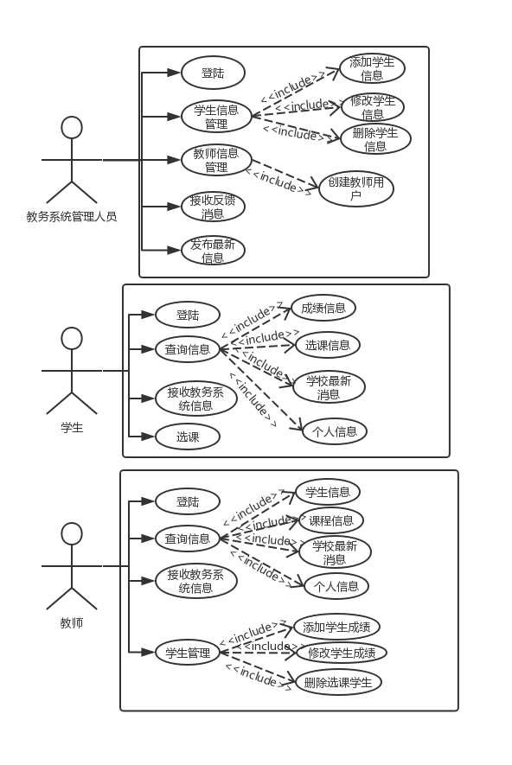

2. 教师用户

(1) 使用工号和密码登陆教务信息；

(2) 修改个人信息和登陆密码；

(3) 查询所有教授课程和每门课选课的学生信息；

(4) 提交实验室和考试教室申请；

(5) 通过点击界面链接，查看或进入各个详细通知信息和网站



3. 教务系统管理者

(1) 接收学生和教职工提交的信息；

(2) 反馈学生和教职工提交的信息；

(3) 发布学校最新消息；

(4) 为新学生教职工创建用户；



4.系统安全管理

在进行系统安全管理时，根据用户的身份设置用户的权限。保证用户不能访问到超出权限的信息。

（1） 重要数据加密

　对一些重要的数据利用可靠的加密技术进行加密，例如用户的密码等。

（2） 记录日志

　本系统应该能够记录系统运行时所发生的所有错误，包括本机错误和网络错误。错误记录便于维护人员查找错误的原因，日志文件同时记录用户的关键性操作信息。

（3） 故障处理

正常使用时不应出错，若运行时出现不可恢复的系统错误，也必须保证数据库完整。

（4） 权限控制

根据不同用户角色，设置相应权限，用户的重要操作都做成相应的日志记录以备查看，没有权限的用户禁止使用系统。用户只能管理自己的个人信息，管理员可以管理用户和自己的个人信息。

5. 数据备份

允许用户进行数据的备份和恢复，以弥补数据的破坏和丢失造成的损失。

**4.2激励响应序列**

|  |  |
| --- | --- |
| 激励 | 响应 |
| 点击登录按钮 | 确定输入用户号和密码的正确性，若正确，跳转用户界面，否则，显示错误信息提示 |
| 点击系统中链接入口 | 跳转至相应的内容 |
| 文本框失去焦点 | 判断文本框中输入内容是否符合要求，若符合要求，获取输入内容保存到相应的位置，否则显示错误提示 |
| 查询信息 | 显示查询结果 |

**4.3 性能需求**

1. 数据精度：

对数据精度要求比较高，保证数据的精确性，尤其是学生选课和成绩登记方面，尽量不出错。

2. 时间特性：

响应时间、运行时间在用户可接受的范围，即一般情况下网页的打开速度；在更新时间，数据转换与传输时间上，由于使用Oracle速度上还有一定保证。

3. 适应性：

由于系统开发采用的是java语言，java语言较好的跨平台的特性，使得系统具有跨平台的特性。如：该系统理论上在Linux下也是可以运行的。

4. 可用性

(1) 易操作，易理解

　尽量从用户角度出发，以方便使用本产品。如：确认登录时，敲入回车键光标自动跳转，所有操作可仅通过键盘完成。支持没有计算机使用经验、计算机使用经验较少及有较多计算机使用经验的用户方便地使用本系统。

(2) 稳定性

系统会更新增加功能，不断修复bug，使系统更加稳定。在设备选型和系統设计的各个方面都将尽量地减少故障的发生。

(3) 容错能力

系统具有一定的容错和抗干扰能力，在非硬件故障或非通讯故障时，系统能够保证正常运行，并有足够的提示信息帮助用户有效正确地完成任务。

(4) 并发性

能够保证一定量的用户同时在线使用。

(5) 操作完成时有统一规范的提示信息。

例如删除操作时，系统可提示警示框“您确认删除记录吗？操作不可恢复！”，用户点击确认后，系统才执行删除操作，删除后可直接返回相关页面。

5. 可维护性需求

（1）保留系统对应的版本的源代码。

（2）代码一定要有注释，对系统程序中每一个函数代码进行标注，保证代码的高可读性，便于代码的合并交接。

（3）清晰的系统结构和命名规范，界面规范，提示和帮助信息规范，友好的错误提示信息，可以帮助用户自己找原因，自己维护系统。

**4.4 用户文档**

系统开发完成后提交用户文档，如用户手册、在线帮助和教程，确保用户能够了解使用的方法和过程。